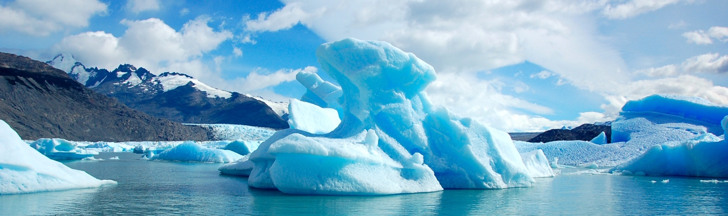

CALAFATE PARA TI
4 DIAS | 3 NOCHES desde 387 US$ por persona, en habitación doble.

VALIDEZ
01 junio 2026 a 31 marzo 2027.

NUESTRO PROGRAMA INCLUYE
- Traslados aeropuerto / hotel / aeropuerto en servicio compartido.
- 03 noches de alojamiento en hotel seleccionado con desayuno.
- Excursión Glaciar Perito Moreno PRIVADO, incluye ingreso al parque Nacional.
- Impuestos hoteleros.

TARIFAS
Hotel | Vigencia 2026-27 | Single | Nt. Ad. | Doble | Nt. Ad. | Triple | Nt. Ad.
Imago Hotel & Spa | 01 Sep a 19 Sep | 1.041 | 179 | 551 | 89 | 568 | 89
Imago Hotel & Spa | 20 Sep a 10 Oct | 997 | 164 | 528 | 83 | 545 | 83
Imago Hotel & Spa | 11 Oct a 08 Dic | 1.361 | 287 | 711 | 144 | 728 | 143
Imago Hotel & Spa | 09 Dic a 22 Dic | 997 | 164 | 528 | 83 | 545 | 83
Xelena Deluxe Suites | 01 Jun a 15 Oct | 1.251 | 249 | 655 | 125 | 608 | 103
Xelena Deluxe Suites | 16 Oct a 30 Dic | 1.841 | 448 | 951 | 224 | 805 | 169
Xelena Deluxe Suites | 01 Ene a 31 Mar 27 | 1.841 | 448 | 951 | 224 | 805 | 169
Los Ponchos Hotel BOUTIQUE | 01 Oct a 31 Oct | 2.108 | 528 | 1.084 | 264 | 905 | 200
Los Ponchos Hotel BOUTIQUE | 01 Nov a 18 Dic | 2.607 | 692 | 1.332 | 347 | 1.108 | 265
Los Ponchos Hotel BOUTIQUE | 19 Dic a 03 Ene | 3.281 | 915 | 1.671 | 457 | 1.344 | 344
Los Ponchos Hotel BOUTIQUE | 04 Ene a 31 Mar 27 | 2.607 | 692 | 1.332 | 347 | 1.108 | 265
Hotel Boutique Los Hielos | 01 Oct a 31 Mar 27 | 820 | 209 | 532 | 112 | 465 | 89
Los Alamos | 01 Jun a 30 Jun | 673 | 160 | 452 | 85 | 397 | 67
Los Alamos | 31 Jul a 31 Jul | 785 | 197 | 507 | 104 | 441 | 81
Los Alamos | 01 Ago a 31 Ago | 673 | 160 | 452 | 85 | 397 | 67
Los Alamos | 01 Sep a 14 Oct | 812 | 205 | 519 | 108 | 452 | 85
Los Alamos | 15 Oct a 22 Dic | 1.007 | 272 | 639 | 148 | 536 | 113
Los Alamos | 23 Dic a 03 Ene 27 | 1.212 | 340 | 749 | 185 | 620 | 141
Los Alamos | 04 Ene a 24 Mar | 1.007 | 272 | 639 | 148 | 536 | 113
Design Suites Calafate | 01 Jun a 31 Ago | 709 | 172 | 453 | 85 | 592 | 132
Design Suites Calafate | 01 Sep a 31 Oct | 839 | 216 | 519 | 108 | 529 | 111
Design Suites Calafate | 01 Nov a 30 Dic | 999 | 269 | 599 | 135 | 477 | 93
Design Suites Calafate | 01 Ene a 31 Mar 27 | 999 | 269 | 599 | 135 | 477 | 93
Calafate Parque Hotel | 01 Jun a 31 Ago | 683 | 163 | 440 | 81 | 409 | 71
Calafate Parque Hotel | 01 Sep a 30 Sep | 852 | 220 | 525 | 109 | 481 | 95
Calafate Parque Hotel | 01 Oct a 26 Dic | 1.025 | 277 | 612 | 139 | 557 | 120
Calafate Parque Hotel | 27 Dic a 02 Ene 27 | 1.149 | 320 | 673 | 160 | 611 | 139
Calafate Parque Hotel | 03 Ene a 31 Mar 27 | 1.025 | 277 | 612 | 139 | 557 | 120
Alto Calafate | 01 Jun a 19 Jul | 683 | 163 | 440 | 81 | 405 | 69
Alto Calafate | 20 Jul a 01 Ago | 807 | 205 | 503 | 103 | 459 | 88
Alto Calafate | 02 Ago a 30 Sep | 683 | 163 | 440 | 81 | 405 | 69
Alto Calafate | 01 Oct a 28 Dic | 807 | 205 | 503 | 103 | 459 | 88
Alto Calafate | 29 Dic a 14 Mar | 820 | 209 | 509 | 104 | 471 | 92
Alto Calafate | 15 Mar a 20 Mar | 807 | 205 | 503 | 103 | 459 | 88
Alto Calafate | 21 Mar a 31 Mar | 820 | 209 | 509 | 104 | 471 | 92
Esplendor Calafate by Wyndham | 01 Jul a 31 Jul | 825 | 211 | 512 | 105 | 481 | 95
Esplendor Calafate by Wyndham | 01 Ago a 30 Sep | 673 | 160 | 436 | 80 | 431 | 79
Esplendor Calafate by Wyndham | 01 Oct a 31 Oct | 825 | 211 | 512 | 105 | 481 | 95
Esplendor Calafate by Wyndham | 01 Nov a 31 Mar 27 | 1.065 | 291 | 632 | 145 | 561 | 121
Mirador del Lago | 01 Jun a 31 Ago | 620 | 141 | 409 | 71 | 472 | 92
Mirador del Lago | 01 Sep a 30 Sep | 767 | 191 | 483 | 96 | 547 | 117
Mirador del Lago | 01 Oct a 26 Dic | 919 | 243 | 559 | 121 | 472 | 92
Mirador del Lago | 27 Dic a 02 Ene 27 | 1.020 | 276 | 609 | 139 | 400 | 68
Mirador del Lago | 03 Ene a 31 Mar 27 | 919 | 243 | 559 | 121 | 472 | 92
Kosten Aike | 01 Sep a 30 Sep | 576 | 127 | 387 | 64 | 353 | 52
Kosten Aike | 01 Oct a 31 Oct | 643 | 149 | 420 | 75 | 384 | 63
Kosten Aike | 01 Nov a 28 Feb 27 | 820 | 209 | 509 | 104 | 457 | 87
Kosten Aike | 01 Mar a 31 Mar 27 | 643 | 149 | 420 | 75 | 384 | 63
Sierra Nevada | 01 Jun a 30 Sep | 569 | 125 | 393 | 65 | 356 | 53
Sierra Nevada | 01 Oct a 31 Oct | 628 | 144 | 424 | 76 | 383 | 61
Sierra Nevada | 01 Nov a 31 Mar 27 | 695 | 167 | 461 | 88 | 412 | 72
**Precio por pax en USD**

INFORMACIÓN ADICIONAL
Aplica suplemento para servicios de traslados llegando o saliendo en horarios nocturnos
La hora de inicio de los paseos puede cambiar. En caso de algún cambio, la información será comunicada al pasajero con el nuevo horario.
En caso de que sea necesario (eventos, cierre de venta, disponibilidad), se utilizará un hotel de categoría similar.
En caso de fuerza mayor se podrá usar un hotel de la misma categoría.
Valores para pasajeros individuales
Sujetos a disponibilidad al momento de reservar y a cambios sin previo aviso
Tarifa de programas solo válido para fechas indicadas, no aplica para festividades locales, navidad, año nuevo y otras indicadas por el operador.
El programa está cotizado en la categoría habitación más económica del hotel, para categorías superiores cotizar.
Traslados señalados desde aeropuerto en servicio regular.
Posibilidad de reservar excursiones, entradas y ampliar las coberturas del seguro incluido. Consulta condiciones.
Este programa no incluye ticket aéreo ni impuestos aéreos

POLITICAS DE CANCELACIÓN
Por los conceptos que a continuación se indican:
- Cancelaciones y/o cambios con menos de 10 días aplica penalidades, las mismas pueden estar sujetas a penalidad de acuerdo con la temporada, hotel y/o destino.
- No show o no presentación por parte del pasajero aplicara cargos o pago del importe total del viaje, abonando, en su caso, las cantidades pendientes, salvo acuerdo de las partes en otro sentido.

